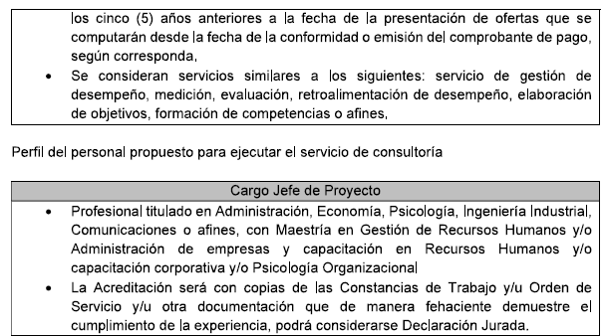
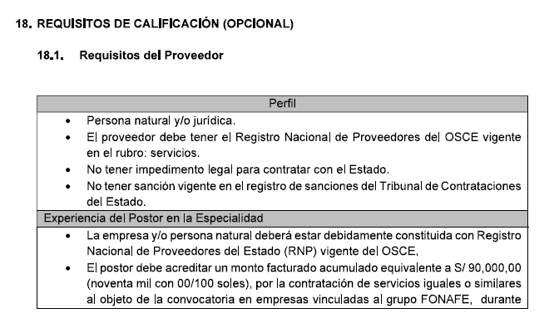
DOCUMENTOS QUE ADJUNTAR PARA CALIFICACIÓN DEL CUMPLIMIENTO DE REQUISITOS:
ADJUNTAR A LA PROPUESTA ECONOMICA



